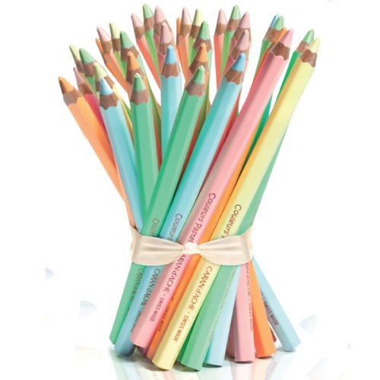

Cahier de bord

Année 2016-2017